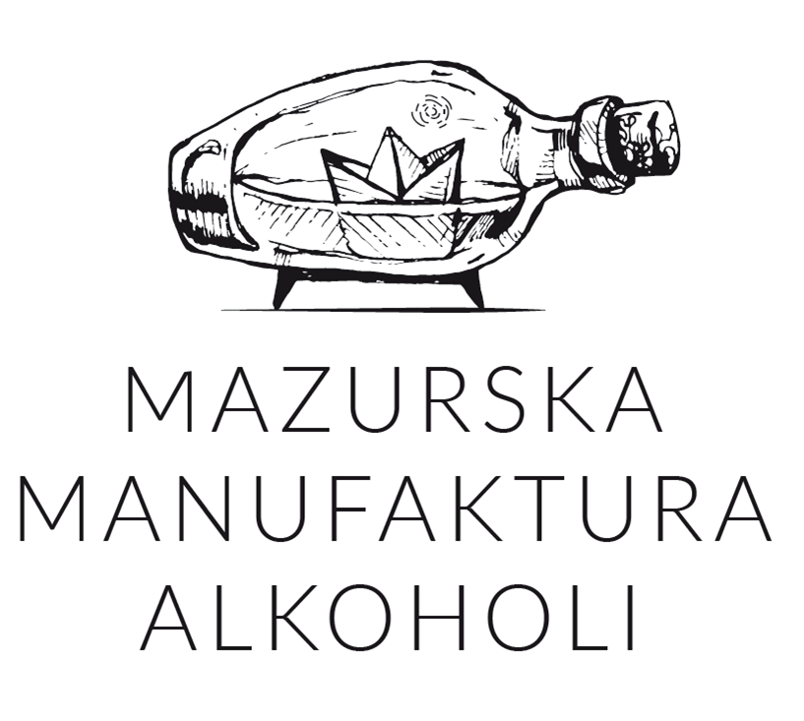
Warszawa/Szczytno, 15.02.2021 r.
Mazurska Manufaktura S.A. wraca na rynek z kultowym piwem Jurand. Pierwszy rozlew trafił do Biedronki
Mazurska Manufaktura S.A., specjalizująca się w rzemieślniczych alkoholach mocnych, reaktywuje legendarne na Warmii i Mazurach piwo Jurand. Pierwszy rozlew Juranda Pils jest dostępny od 11 lutego w wybranych sklepach sieci Biedronka. Od połowy marca na rynku pojawi się także Jurand Jasne Pełne i Ciemne, w pojemnościach 0,5 oraz 0,33 l.
Piwo Jurand to kultowa, regionalna marka dla mieszkańców Warmii i Mazur, stworzona przez Browary Warmińsko-Mazurskie, które powołano życia po 1989 roku w Szczytnie, Olsztynie oraz Biskupcu. Juranda produkowano w Szczytnie, w ponad 100-letnim, zabytkowym Browarze, gdzie Mazurska Manufaktura S.A. ma obecnie swoją siedzibę, do końca 2000 roku. Właściciele spółki od początku zakładali, że poza produkcją kraftowych alkoholi wysokoprocentowych, wskrzeszą też w Szczytnie tradycję browarnictwa. Po kilkumiesięcznych staraniach udało im się przejąć prawa do marki oraz recepturę trunku. Pierwszy, próbny rozlew Juranda został zrealizowany w ramach niespodzianki dla obecnych i potencjalnych akcjonariuszy spółki w czasie kampanii crowdfundingowej, realizowanej przez Mazurską Manufakturę S.A. w lipcu 2019 roku. – Nakład prawie 130 tys. butelek rozszedł się w błyskawicznym tempie, co utwierdziło nas w przekonaniu, że Jurand to wciąż silna, lokalna marka, która powinna wrócić do sprzedaży na stałe. Stąd pomysł na rewitalizację naszego browaru i docelowe wznowienie w oryginalnym miejscu produkcji piwa – mówi Jakub Gromek, prezes Mazurskiej Manufaktury S.A.
Powrót Juranda do źródeł
Od miesięcy trwają pracę remontowe, mające na celu rewitalizację Browaru. Spółka planuje także wznowienie produkcji w oparciu o innowacje. Z końcem grudnia, po otrzymaniu promesy z banku, Mazurska Manufaktura S.A. złożyła wniosek o dofinansowanie na innowacje technologiczne. W jej ramach odpady będące wynikiem procesu produkcji zostaną w całości przekształcone na granulat białkowy, stanowiący jakościową paszę dla zwierząt gospodarczych. Obecnie trwa też przetarg na instalację warzelniczą i rozlewniczą. Finalizacja rewitalizacji Browaru jest planowana jeszcze w 2021 roku. Część środków na remont pozyskano w ostatnim kwartale 2020 roku, w ramach rekordowej pod kątem wysokości finansowania emisji crowdinvestingowej, na kwotę niemal 4,4 mln zł.
Na początek in-out w Biedronce
Jurand Pils w objętości 0,5 l zadebiutował, w ramach akcji in-out, na półkach wybranych placówkach sieci Biedronka w województwie warmińsko-mazurskich oraz podlaskim. Jest dostępny w sprzedaży od 11 lutego aż do wyczerpania zapasów. Na tę chwilę jego rozlew jest realizowany poza Szczytnem. – Nie zakończymy rewitalizacji do czasu rozpoczęcia sezonu piwnego, stąd też decyzja o rozlewie w innym, wydzierżawionym przez nas zakładzie w Kamionkach. Nadzór nad całym procesem pełnią nasi pracownicy, którzy docelowo będą koordynować produkcję Juranda w Browarze w Szczytnie. Pierwsze butelki piwa trafiły do lokalnych Biedronek, ale pracujemy już na pełnych obrotach, by przygotować się na ogólnopolską dystrybucję – dodaje Jakub Gromek. W drugiej połowie marca, w ofercie spółki będą dostępne już trzy rodzaje piwa: Jurand Pils, Jasne Pełne oraz Ciemne, w objętościach 0,5 oraz 0,33 litra. W sklepie zakładowym Mazurskiej Manufaktury S.A. w Szczytnie będzie można także nabyć niepasteryzowane piwo prosto z tanka.
Mazurska Manufaktura S.A. to rodzinna firma z siedzibą w zabytkowym, ponad 100-letnim browarze w Szczytnie. Spółka specjalizuje się w produkcji wysokoprocentowych alkoholi rzemieślniczych klasy premium. Wśród flagowych produktów firmy można wymienić wódkę Bielik – rzemieślniczy produkt klasy premium wyróżniony m.in. w konkursie Superior Taste Award w Brukseli, jak również Wódkę z Mazur stanowiącą wizytówkę regionu oraz serię kraftowych nalewek. Spółka rozwija także markę MM Hygienic, pod którą dostępna jest seria środków do dezynfekcji.

KONTAKT DLA MEDIÓW:
Martyna Dziopak,
martyna.dziopak@goodonepr.pl
+48 739 060 588

